ROTEIRO DE RECUPERAÇÃO DO 3º TRIMESTRE

CENTRO MUNICIPAL DE EDUCAÇÃO INFANTIL ZILDA ARNS
ALUNO (A):_______________________________DATA: 23/11/2020
PROFESSORA: SILMARA INFANTIL 3
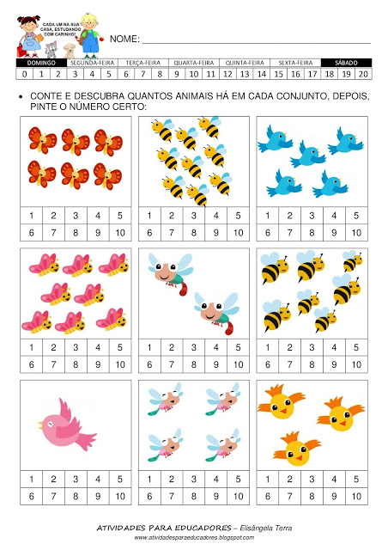

CENTRO MUNICIPAL DE EDUCAÇÃO INFANTIL ZILDA ARNS
ALUNO (A):_______________________________DATA: 24/11/2020
PROFESSORA: SILMARA INFANTIL 3

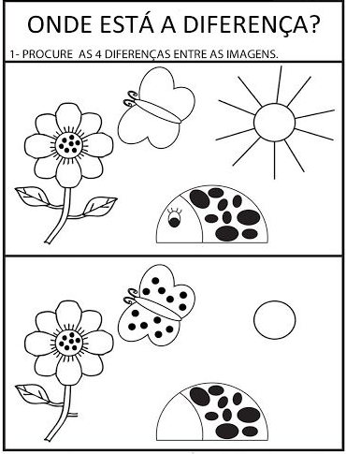

CENTRO MUNICIPAL DE EDUCAÇÃO INFANTIL ZILDA ARNS
ALUNO (A):_______________________________DATA: 25/11/2020
PROFESSORA: SILMARA INFANTIL 3

PINTE A FIGURA QUE REPRESENTA COMO ESTÁ O DIA HOJE.
DEPOIS PINTE A MÃO ESQUERDA DE VERMELHO E A MÃO DIREITA DE AZUL

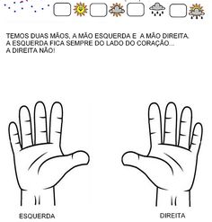

CENTRO MUNICIPAL DE EDUCAÇÃO INFANTIL ZILDA ARNS
ALUNO (A):_______________________________DATA: 26/11/2020
PROFESSORA: SILMARA INFANTIL 3
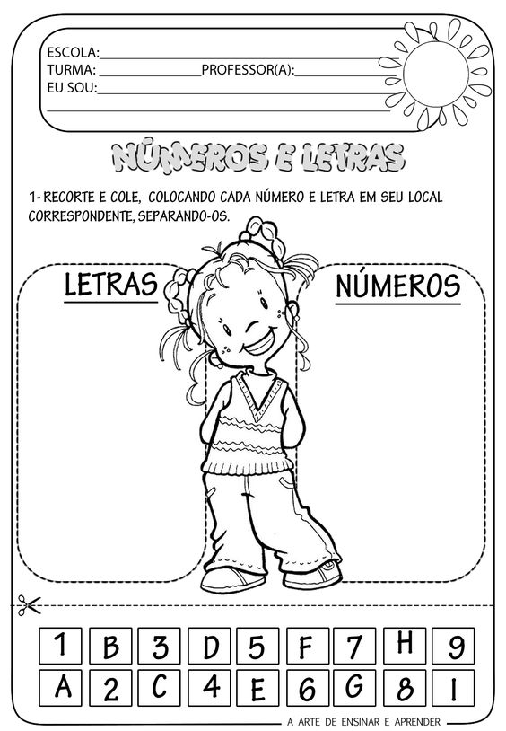

CENTRO MUNICIPAL DE EDUCAÇÃO INFANTIL ZILDA ARNS
ALUNO (A):_______________________________DATA: 27/11/2020
PROFESSORA: SILMARA INFANTIL 3

